深圳科学模拟试卷
班级： _____________________学号： _____________________姓名： _____________________
装 订 线
说明：
- 全卷分第一卷（选择题）和第二卷（非选择题），共7页，考试时间60分钟，满分100分。
- 答题前请将姓名、考号、科目代号、考室号、座位号填在答题卡上，将考场、试室号、座位号、考号、姓名写在第二卷密封线内。不得在答题卡和试卷上作任何标记。
- 第一卷选择题（1～25）每小题选出答案后，用2B铅笔把答题卡上对应题目的答案标号涂黑，如需改动，用橡皮擦干净后，再选涂其他答案，答案写在该试卷上不给分；第二卷非选择题（26～45）答案必须写在该试卷相应的位置上。
- 考试结束，将本试卷和答题卡一并交回。

可能用到的相对原子质量：H－1 C－12 O－16 N－14
Cl－35.5 Al－27 S－32 K－39

第一卷
一、选择题：（50分，每题2分）

- 关于运动和力的关系，正确的说法是（ ）。
A．力是维持物体运动的原因； B．力是使物体得到速度的原因；
C．力只能使物体由静止变为运动； D．力是使物体运动状态改变的原因。
- 夏日里雷声隆隆，这是因为（ ）。
A．雷声在空气中传播遇到无数云块而屡次反射所造成的。
B．声音在云中和空气中传播速度不一样而引起的。
C．雷声声音很大所产生的。
D．雷声一般离我们很远所造成的。
- 今年世界气象日的主题是共同关注“我们未来的气候”。下列表述属于某地区气候特征的是（ ）。
A．广东省明天晴到多云 B．深圳市今天白天最高气温为28℃～30℃
C．广州市明天偏东风一到二级 D．我国西北地区常年多风、少云、少雨
- 科学家发现60个碳原子可以组成一个足球状的结构，并命名为“足球烯”。金刚石和石墨也是碳原子组成的，则足球烯、石墨、金刚石（ ）。
A．是碳的三种同位素； B．是碳的三种不同单质；
C．是三种同分异构体； D．金刚石、石墨是晶体，巴基球是非晶体
- 有关质量的叙述，不正确的是（ ）。
A．物体在地球上不同地方，它的质量是有一些差别的
B．天平可以称出物体的质量
C．速度一定的物体，它的动能跟质量成正比
D．质量大的物体惯性大，运动状态难改变
- 在草原生态系统中，群落是指该区域中的（ ）。
A．所有的杂草 B．所有的牛羊
第 1 页（共 7 页）
C．所有的生物 D．所有的生物和无机环境
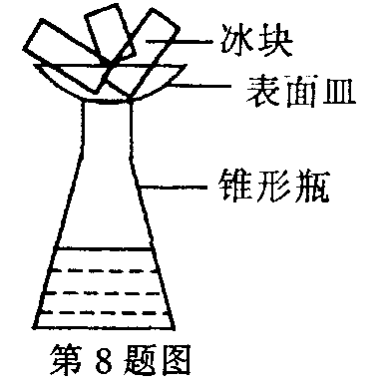
- 小明模拟大自然“雨”的形成做了如图实验。向锥形瓶中注入少量的温水，稍后，取一干燥的表面皿盖在瓶口，在表面皿中放置一些冰块，稍后，在瓶内出现朦胧的“白雾”，表面皿底部看到有小水滴，小水滴逐渐变大，最终下落到瓶内。由此实验可知雨滴形成的过程和物态变化，下列说法正确的是（ ）。
第7题
A．水蒸气上升，当遇冷时，水蒸气凝结成水滴；物态变化为液化
B．水蒸气下降，当遇热时，水蒸气凝结成水滴；物态变化为液化
C．水蒸气上升，当遇冷时，水蒸气凝结成水滴；物态变化为汽化
D．水蒸气下降，当遇热时，水蒸气凝结成水滴；物态变化为汽化
- 下列各组气体中，均能用固体NaOH干燥的一组是（ ）。
A．O₂、CO、CO₂ B．H₂、O₂、CO₂ C．O₂、SO₂、HCl D．H₂、O₂、CO
- 如图甲所示，拿球的人站在竖直放置的平面镜前，他在平面镜中所成的像是图乙中的哪一个（ ）
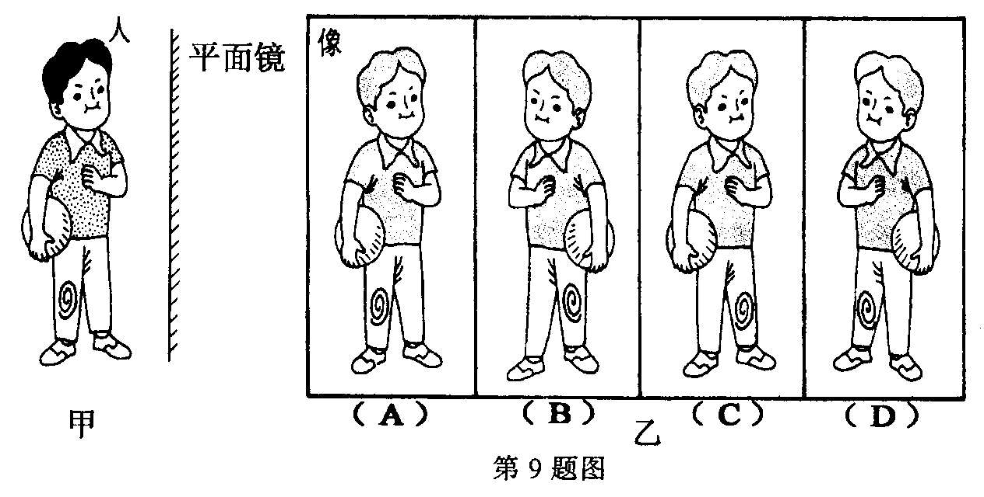
第9题

- 下列说法正确的是（ ）
A．原子是不能再分的最小微粒 B．酸的组成中一定含有氧元素
C．氧化物只含二种元素 D．盐的组成中一定含有金属元素
- 钢铁工业是国家工业的基础，新中国成立后，我国的钢铁工业得到了飞速的发展，1996年我国钢产量超过1亿吨，跃居世界首位。下列关于铁的说法中，正确的是（ ）
A．铁桶可用来盛硫酸铜溶液
B．生铁和钢都是铁的合金
C．铁元素是地壳中含量最多的金属元素
D．铁在氧气中燃烧生成红褐色的三氧化二铁
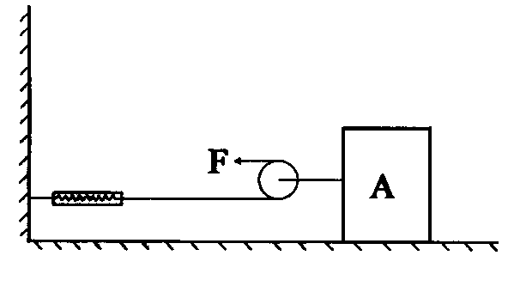
- 如图所示，重为100牛的物体A在水平拉力F的作用下，沿水平面以0．4米／秒的速度作匀速直线运动，弹簧秤的示数为5牛。不计滑轮、绳子、弹簧秤的重力，忽略绳子与滑轮间的摩擦。则（ ）
A．物体A受到水平面的摩擦力为5牛
B．拉力F的功率为4瓦
C．若物体A匀速运动2秒钟，拉力F做功为4焦
第12题
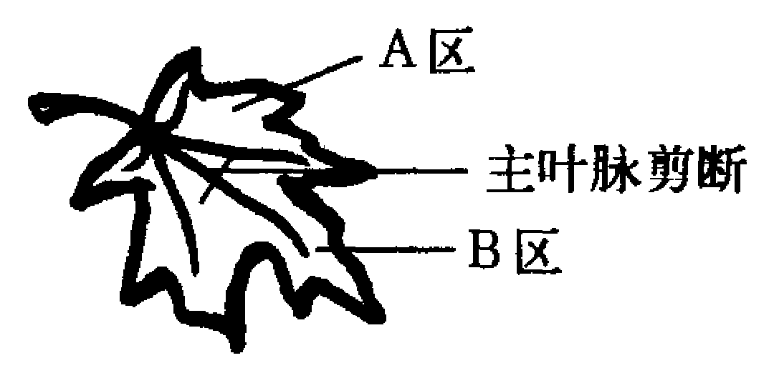
D．物体A受到的支持力和物体A对水平面的压力是一对平衡力
第13题
- 一绿色植株在黑暗中放置24小时，选择一片绿叶，把主叶脉剪断(如图所示)，然后将植株放在阳光下照射2～4小时，发现B区不能正常制造淀粉，其中原因是B区叶片缺少( )
A．叶绿素 B．光 C．CO₂ D．H₂O
第 2 页（共 7 页）
- 2003年5月25日零时30分，长征火箭载着“北斗一号"导航定位卫星成功升空。火箭离开地面后刚升空的一段时间内，下列说法错误的是( )
装 订 线
A．卫星的动能增大 B．卫星的势能增大
C．卫星的机械能增大 D．卫星的机械能不变
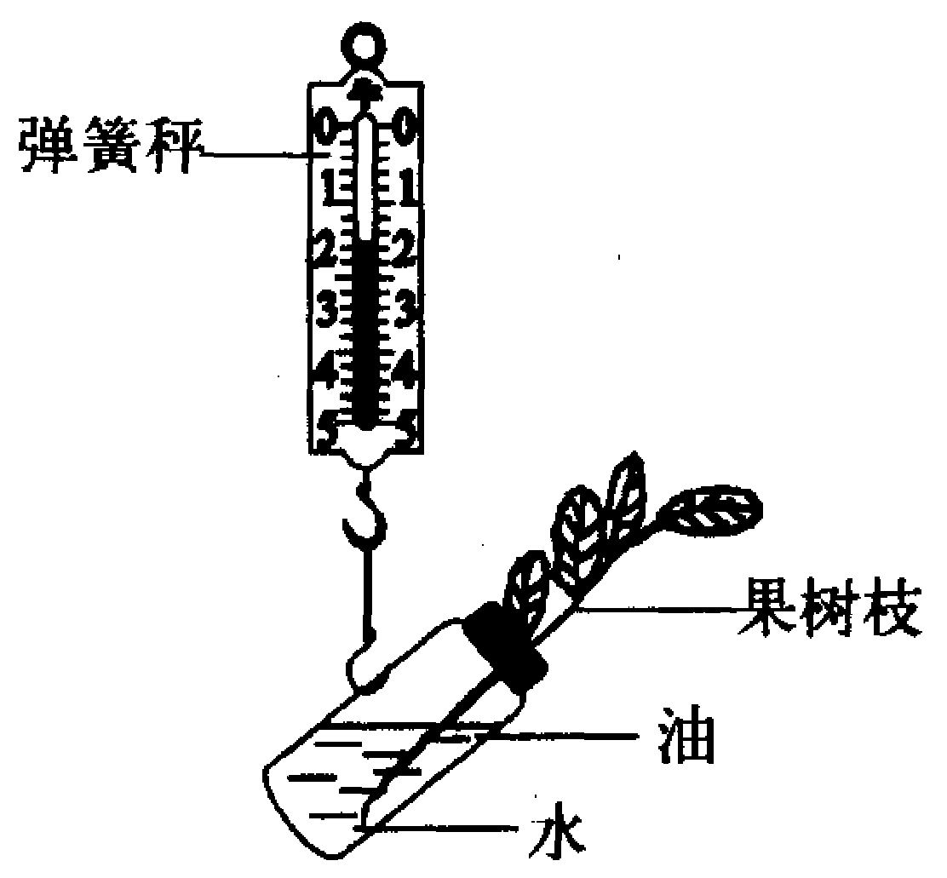
- 把一刚摘下的果树枝装在小瓶中，如图所示，用弹簧秤测得重为5牛，光照6小时后，测得重为4．8牛。其重减少的主要原因是( )
第15题
A．蒸腾作用 B．运输作用
C．呼吸作用 D．光合作用
- “先锋Ⅵ”是一种抗生素，可用于肌肉注射。常用的“先锋Ⅵ”为粉状固体，每瓶中有先锋霉素0．5克，注射时应配成溶液，其溶质的质量分数不能高于20％，则每瓶至少需加入蒸馏水( )
A．1毫升 B．2毫升
C．3毫升 D．4毫升
- 我国西部大开发战略中，采取“保护天然林”和“退耕还林”两项措施的主要目标是( )
A．开展生态旅游 B．发展畜牧业 C．增加木材产量 D．改善生态环境
- 下列关于物体惯性的说法正确的是( )
A．静止物体有惯性，运动物体没有惯性
B．运动物体有惯性，静止物体没有惯性
C．物体不受外力时有惯性，受外力时没有惯性
D．物体在任何情况下都有惯性
- 下列说法错误的是( )
A．铅笔不含铅 B．水银不含银 C．纯碱不是碱 D．食盐不是盐
- 某一地点，以北是北半球的中纬度，以南是北半球的低纬度，以东是西半球，以西是东半球，该点位于（ ）
A．经度0 °，北极圈 B．经度180°，北纬30°
C．东经160°，北纬30° D．东经20°，北纬30°
- 由于海水的比热比陆地上的泥土、沙石的比热大，因此在同一纬度的（ ）
A．海洋比陆地温度高 B．海洋比陆地温度低
C．海洋比陆地更快地升温或降温 D．海洋比陆地更缓慢地升温或降温
- 皮肤的屏障作用和体液杀菌作用均属于（ ）
A．非特异性免疫 B．体液免疫 C．特异性免疫 D．细胞免疫
- 一个同学用120牛的力，将一个4牛重的足球踢到25米远处，对他踢球时做功的情况，下列说法正确的是：（ ）
A．做功3000焦 B．做功100焦
C．没有做功 D．做了功，但条件不足，无法计算做功的多少。
- 美国纽约（西五区）周六下午3：00有一场NB．A．篮球赛，北京中央电视台要进行实况转播，应是（ ）
A．星期六下午3：00 B．星期日凌晨4：00
C．星期五下午4：00 D．星期日下午2：00
- 下列离子能在同一溶液中大量共存，并形成无色溶液的是（ ）
A．Mg^{2＋}，Na＋，Cl－，OH－ B．Zn^{2＋}，Fe^{3＋}，NO₃－，SO₄^{2－}
第 3 页（共 7 页）
C．K＋，Ba^{2＋}，NO₃－，Cl－ D．K＋，Ag＋，OH－，SO₄^{2－}

第二卷
二、填空题：（25分，每空1分）

- 我们常观察到月亮从乌云里穿过，这是以____________为参照物，若以___________为参照物，乌云是运动的
- 刚同学发现自家种植的水稻田中的水稻生长不良，根据自己所学知识判断是缺乏氮肥所致，小刚建议父亲施用了尿素[CO(NH₂)₂]后，情况大为改观。请问
⑴ 一个尿素分子中含有 个原子。
⑵ 小刚的父亲施用了20千克尿素，相当于向水稻田中施人了 千克的氮元素。
- 痕检是公安机关提取犯罪嫌疑人指纹的一种重要方法，硝酸银显现法就是其中的一种：人的手上有汗迹，用手动用白纸后，手指纹线就留在纸上。如果将硝酸银溶液小心地涂到纸上，硝酸银溶液就跟汗迹中的氯化钠作用，生成氯化银，其反应的化学方程式是 。氯化银在光照条件下分解生成银粒和另一种单质，其反应的化学方程式是 。银粒呈灰褐色，随着反应的进行，银粒逐渐增多，由灰褐色逐渐变成黑色，从而显现出黑色的指纹线。
- 最近，中国登山队再次成功登上珠穆朗玛峰，队员们在攀登过程中，感觉到气温、气压都逐渐降低。造成气温、气压降低的主要原因是 。
- 下列各组物质中，用水就可鉴别的两组物质是 (填字母)
A．CaCO₃和Na₂CO₃两种固体 B．汽油和煤油
C．NaNO₃和CaO两种固体 D．BaS0₄和AgCl两种固体
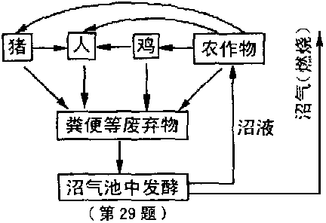
- 右图是一个人工生态系统模式图。请据图回答：
⑴ 生态系统成份中属于生产者的是_________
⑵ 此生态系统中最长的一条食物链是__________
- 下列是有关部门进行公众科学基础知识调查的项目，你认为正确的选项有 (填字母)
A．水由水元素组成
第31题
B．细胞是构成生物体的基本单位
C．尿在肝脏中形成
D．每块磁铁都有N、S两个磁极
E．金刚石是金属
F．声音在真空中的传播速度最大
- 如图甲所示电路，滑动变阻器与“6V 6W”的灯L串联接在电压恒为9V的电路上。当滑片P移到b点时电流表示数如图乙所示，电流是________安，小灯泡电阻_________欧姆；此时滑动变阻器连入电路的电阻是___________欧姆。

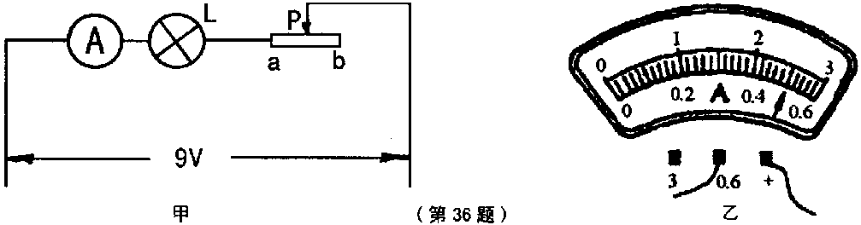
第33题

第 4 页（共 7 页）
- 据报道，2004年2月24日，某地的五岁小女孩李某被自家养的“哈巴狗”咬伤脸部，其家长在其被咬伤24小时后才带她到防疫部门注射狂犬病疫苗，2004年3月23日，小女孩不幸死亡。请分析回答下列问题：
装 订 线
⑴ 咬小女孩的“哈巴狗”属于传染病流行环节中的
⑵ 狂犬病的病原体是 。
⑶ 预防狂犬病的积极有效方法 。（写出一条即可）
- 飞船在太空飞行时，各物体处于“失重”(没有受到重力)状态。
⑴ 在太空舱内，宇航员拟开展下列实验，其中最难完成的是 (填字母)
A．用温度计测温度 B．用显微镜观察植物细胞
C．在水中溶解食盐 D．用漏斗，滤纸过滤除去水中的泥沙
⑵ 载人试验飞船的返回舱中有许多植物种子，将这些植物种子携带上天再带回来的目的是使决定生物性状特征的 发生变化，从而培育出新品种。
- 在深圳某学校操场上的旗杆影子，6月23日这一天影子是朝 ，在一年中旗杆影子最长的月份是 。
- 在安装家庭电路时，开关要接在 线上，为了防止家庭电路中电流突然增大造成的危害，电路中必须接入 。
- 有下列四种生物：蘑菇、非典病毒、海带、大肠杆菌，你认为不具有细胞结构的是 。
- 刀的锋刃要磨得很薄，钉子的尖端要做得很尖，都是为了 ，使它在不大的压力下就能进入物体内。

三、简答题（共8分）
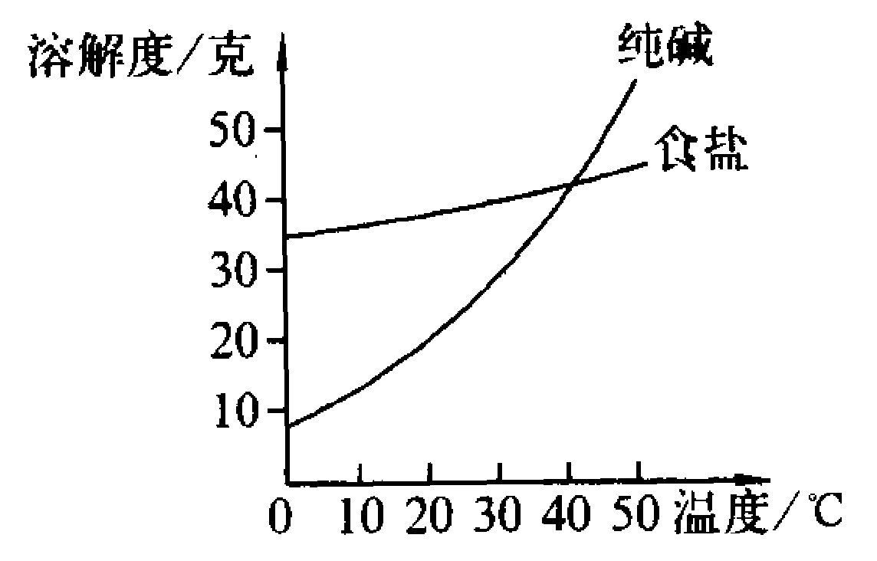
第40题
- （2分）我国有许多盐碱湖，湖水中溶有大量的食盐和纯碱，那里的农民冬天捞碱，夏天晒盐。 试用你学过的知识，并结合如图所示曲线，说明其中的道理。

- （4分）读下面等高线地形图，回答下列问题：
⑴ 图中A、B两处的相对高度为 米
⑵ 从图上看，C 处是 。
⑶ 图中甲、乙两条支流画法不合理的是 ，原因是 。
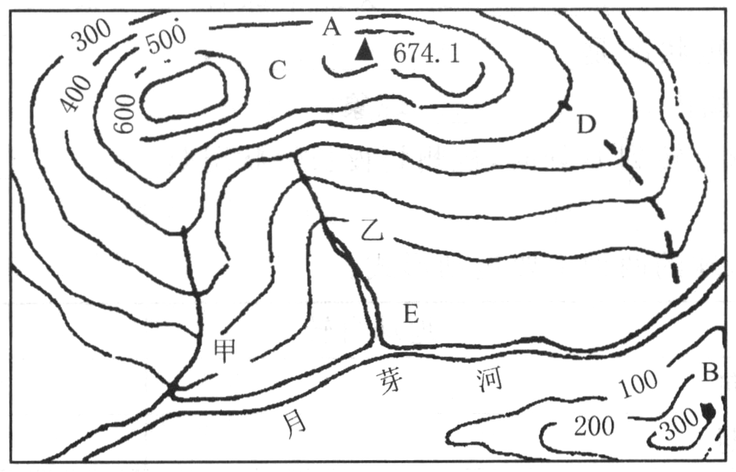
第41题

第 5 页（共 7 页）
- 清晨，草地或树木上的露珠下面的叶脉看起来比较大，请你用所学的知识解释这一现象。（2分）

四、综合与计算题 （共17分）
- 20C时，有50克24％的硝酸钾饱和溶液，试计算：（5分）
⑴ 20C时硝酸钾的溶解度。
⑵ 欲使其稀释成10％的硝酸钾溶液。应加水多少克?

- （5分）小明的爸爸用科学方法种植马铃薯喜获丰收，共收了12吨，并准备将这些马铃薯卖给淀粉加工厂，淀粉加工厂根据马铃薯的密度确定收购价格。小明用所学的知识测定马 铃薯的密度，他先用天平称出一些马铃薯的质量(已切成小块)，所用砝码及游码位置如 图所示，再将这些马铃薯倒入盛有40毫升水的量筒，量筒中的水面升到100毫升。问：
马铃薯密度(克／厘米³) | 1.08 | l.10 | 1.12 | 1.14 | 1.15
马铃薯中淀粉的质量分数(％) | 14.0 | 18.0 | 22.5 | 25.4 | 29.0
收购价(元／千克) | 0.50 | 0.60 | 0.70 | 0.80 | 1.00
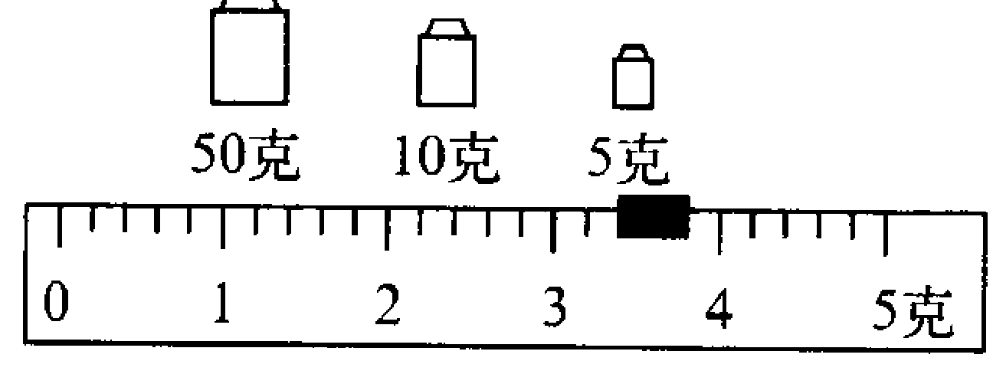
第44题

⑴ 小明家种植的马铃薯的密度多大?（2分）
⑵ 分析厂方收购马铃薯的价格表，你能得出的结论是什么？（1分）
⑶ 小明家卖掉这些马铃薯将有多少收入？（2分）

第 6 页（共 7 页）
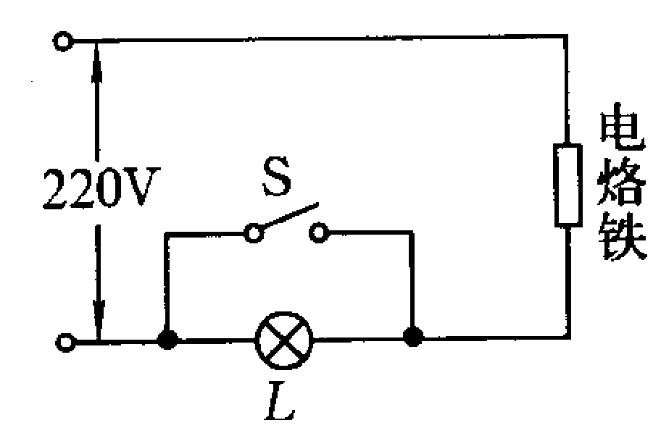
- （7分）由于电烙铁使用前需要一定的预热时间，所以若暂时不用，最好也接在电源上，但如此操作既会造成烙铁头因高温氧化而不沾锡，又费电。通过学习，小勇设计了如图的电路：暂时不需焊接时，断开S使电烙铁处于预热状态；需要焊接时，闭合S电烙铁就能很快达到焊接温度。已知电烙铁上标有“220V 25W"字样，电灯泡上标有“220V 100W"字样(不考虑电灯泡和电烙铁的阻值随温度的变化)，若将这个电路接入220伏电路中：
第45题
装 订 线
⑴ 电灯泡的额定电流大于电烙铁的额定电流，接入电路后，你认为电烙铁 被烧坏．(填“会"或“不会”)。（1分）
⑵ 计算：S闭合和S断开时，电烙铁的实际功率分别是多少?（6分）
第 7 页（共 7 页）

